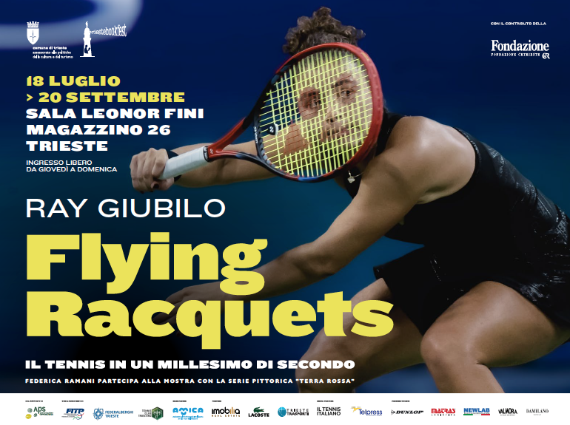
Comunicato stampa 1
Ray Giubilo FLYING RACQUETS
Il tennis in un millesimo di secondo
Quarant’anni di tennis mondiale in mostra al Magazzino 26 del Porto Vecchio di Trieste (Sala Leonor Fini), dal 18 luglio al 20 settembre
If you can meet with Triumph and Disaster and treat those two impostors just the same... Le celebri parole di Rudyard Kipling, che accolgono i giocatori all’ingresso del Campo Centrale di Wimbledon, rappresentano il filo conduttore di FLYING RACQUETS, la mostra fotografica di Ray Giubilo dedicata al mondo del tennis professionistico contemporaneo, che si inaugura a Trieste, venerdì 17 luglio, alla Sala Leonor Fini del Magazzino 26, in Porto Vecchio, realizzata dall’Associazione culturale Triestebookfest, in coorganizzazione con il Comune di Trieste – Assessorato alle Politiche della Cultura e del Turismo, il contributo della Fondazione CRTrieste e la collaborazione di Aps comunicazione, curatore Aldo Poduie. Con il patrocinio della Federazione Italiana Tennis e Padel, Federalberghi Trieste e Tennis Club Triestino; main partner AMICA, partner Imobilia, Lacoste e Trieste Trasporti, media partner Il Tennis Italiano, Rai FVG e Telpress; partner tecnici Dunlop, Matras, Newlab, Valmora Damilano.
“Il titolo dell’esposizione” – sottolinea il fotografo triestino di fama internazionale Ray Giubilo, la cui fotografia “It’s not Halloween” ha vinto il 2025 ITF Tennis Photo Award come migliore fotografia di tennis dell’anno e anche il prestigioso AIPS Award come migliore fotografia sportiva del 2025 – “nasce da un’immagine tanto familiare quanto simbolica per chiunque abbia vissuto il tennis da vicino: le racchette che, nei momenti di rabbia, gioia o frustrazione, prendono il volo sui campi di tutto il mondo. Un gesto che racconta meglio di qualsiasi altra cosa la natura di uno sport sospeso costantemente tra trionfo e sconfitta, tra esaltazione e delusione”.
La mostra presenta una selezione di oltre 60 immagini di grande formato (accompagnate da centinaia di scatti digitali), realizzate nel corso di quasi quarant’anni di attività fotografica di Ray Giubilo nei più importanti eventi internazionali del tennis. Un patrimonio di esperienze e di sguardi raccolti sui campi dei tornei più prestigiosi del mondo e restituiti al pubblico attraverso un percorso visivo libero da rigide scansioni cronologiche.
“Protagonisti delle fotografie sono certamente questi grandi campioni (Federer, Nadal, Williams, Sampras, Djokovic, Alzarz, Paolini, Sinner solo per citarne alcuni) e i loro gesti atletici” – afferma Ray Giubilo – “ma anche tutto ciò che rende unico questo sport: le atmosfere dei tornei, la tensione dei momenti decisivi, i dettagli spesso invisibili a occhio nudo e quell’universo di luci, ombre e colori che soltanto la fotografia riesce a fissare nel tempo”.
Il colore rappresenta uno degli elementi distintivi dell’esposizione. Le immagini raccontano infatti il passaggio dal tennis delle racchette di legno e delle tradizionali divise bianche al cosiddetto “tennis moderno”: uno sport sempre più veloce, potente e spettacolare, caratterizzato da una continua evoluzione tecnologica e da una straordinaria ricchezza cromatica.
Questa stessa cromia che ritroviamo anche nella serie pittorica “Terra Rossa” dell’artista Federica Ramani, che partecipa alla mostra interpretando gli scatti più iconici e recenti di Ray Giubilo attraverso una tecnica dal forte impatto sensoriale: la fusione tra la cera dell’encausto e la reale terra rossa prelevata dai campi. “Questa combinazione” – spiega Federica Ramani – “conferisce una

tridimensionalità alla tela ed evoca un'esperienza sensoriale. La terra rossa diventa il medium artistico con cui do corpo e sostanza al movimento cristallizzato dall’obiettivo di Giubilo”
La mostra invita quindi il pubblico a scoprire il tennis da una prospettiva inedita: quella delle emozioni, dei dettagli e delle storie che si nascondono dietro ogni punto giocato e ogni istante catturato dall’obiettivo. Storie che saranno al centro anche di alcuni eventi organizzati da Triestebookfest alla Sala Luttazzi: primo appuntamento proprio il giorno dell’inaugurazione della mostra, per la presentazione del volume fotografico “Flying Racquets” (Allemandi Editore), in programma venerdì 17 luglio, alle 17.30, con Ray Giubilo in dialogo con l’inviato Rai Sebastiano Franco. Seguirà la visita alla mostra (ingresso libero a entrambi gli eventi).
Orario di apertura dal 18 luglio al 20 settembre
Giovedì e aperture speciali) 16:00_20:00
Venerdì | Sabato | Domenica (e festivi) 11:00_20:00
Ingresso libero
Ray Giubilo
Con oltre 130 tornei del Grand Slam documentati, 3 Olimpiadi coperte, 5 libri pubblicati e collaborazioni con le principali testate mondiali e famosi brand sportivi, il fotografo triestino Ray Giubilo ha costruito un archivio unico che racconta quasi quarant’anni di evoluzione del tennis contemporaneo.
La sua cifra distintiva non è l’elenco dei nomi immortalati, quanto la capacità di dare forma all’emozione. Le sue foto vanno oltre il gesto atletico: rivelano intensità, tensione, fragilità e gioia. Ray Giubilo non è solo un fotografo. È un narratore di storie attraverso immagini.
La sua “It’s not Halloween” – che ha vinto il 2025 ITF Tennis Photo Award come migliore fotografia di tennis dell’anno e anche il prestigioso AIPS Award come migliore fotografia sportiva – scattata durante il match tra la campionessa italiana Jasmine Paolini e Destanee Aiava, nel primo turno degli Us Open 2025 – è destinata a rimanere non soltanto nella memoria degli appassionati di tennis, ma come esempio di come un attimo, se colto con pazienza e visione, possa trasformarsi in icona globale di comunicazione.
Federica Ramani
Artista eclettica e versatile, Federica Ramani inizia da giovane il suo percorso professionale e, dopo aver conferito il diploma di Maestra d'Arte e di Maturità d'Arte Applicata, si dedica alla sperimentazione di varie tecniche di pittura. Otre a essere grafica, interior designer e restauratrice di affreschi è anche un’appassionata di fotografia e tennis.

L’Associazione culturale Triestebookfest ha il piacere di invitarla alla
conferenza stampa e alla visita riservata della mostra
realizzata in coorganizzazione con il
Comune di Trieste – Assessorato alle Politiche della Cultura e del Turismo

RAY GIUBILO
Flying Racquets
IL TENNIS IN UN MILLESIMO DI SECONDO

Venerdì 17 luglio | ore 11.00_13.00
Sala Luttazzi e Sala Leonor Fini | Magazzino 26
Porto Vecchio, Trieste
alla presenza dell’autore, Ray Giubilo, della Presidente di Triestebookfest, Loriana Ursich, delle autorità e dei partner.

RSVP_Media relations Aps comunicazione | 040410910 | Federica Zar 3482337014 | zar@apscom.it

